BOOK-ME

Equipo:

* Juan Pablo González Morales
* Erick Alfredo Portilla Sánchez

Profe: Anzures – García Mario

Modelo entidad relación

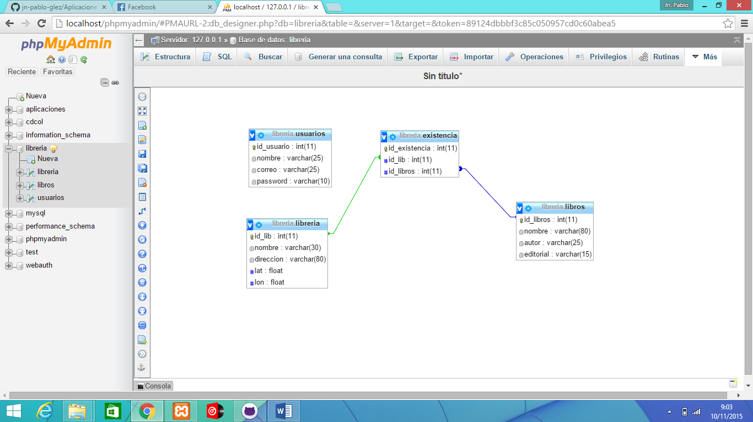

Modelo de actividades

